Уважаемые коллеги!
Конференция «OBA stars: Variability and magnetic fields»
пройдет с 26 по 30 апреля 2021 г. в Санкт-Петербургском государственном университете в он-лайн формате. Для его проведения в онлайн формате используется платформа Zoom.

После установки программы зарегистрируйтесь.
- Установка и регистрация:
Скачайте и установите программу ZOOM на компьютер, с помощью которого Вы будете участвовать в Мероприятии.

Сайт для скачивания программы (выберите правильный вариант для Вашей операционной системы):
- Win: https://www.zoomus.cn/cncluster/download_win.htm
- MAC: https://www.zoomus.cn/cncluster/download_mac.htm3

Обновите приложение Zoom, до последней версии: 5.3.1 или выше.

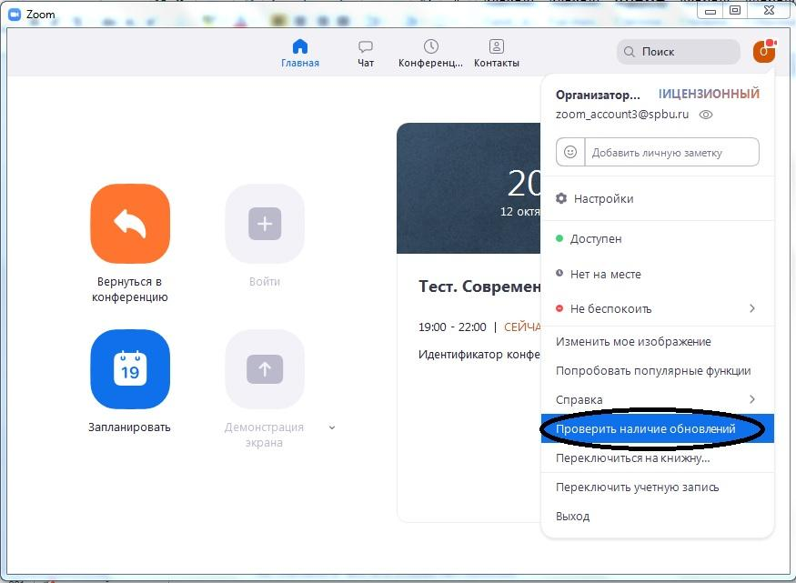

- Вход в он-лайн конференцию
Прежде чем войти в он-лайн конференцию, откройте приложение Zoom на вашем компьютере.

Войдите в приложение под своим логином и паролем (те, которые вы использовали при регистрации в Zoom).

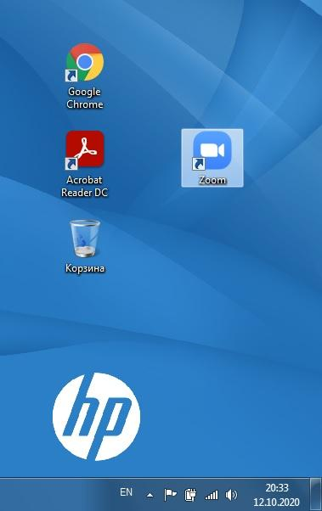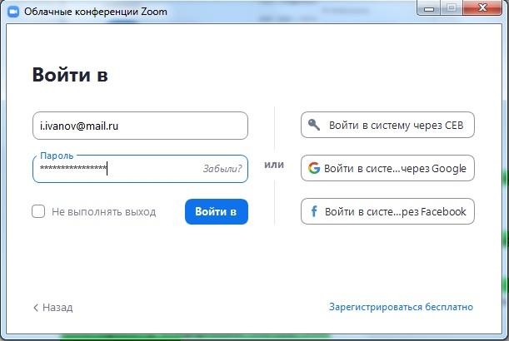

После того, как вход в приложение осуществлен, Вы можете пройти по ссылке или ввести соответствующий идентификатор конференции и пароль.
Все ссылки, идентификаторы и аббревиатура мероприятий предоставлены в файле Программа+ссылки.

При входе в он-лайн конференцию введите Ваше ИМЯ, ФАМИЛИЮ на английском языке.

Если окно для введения имени не появилось при входе, вы можете переименовать себя после входа в он-лайн конференцию, наведя на свое имя в списке участников и нажав кнопку “Дополнительно” => “Переименовать”.

Мы рекомендуем подключаться к мероприятиям, за 20 минут до её начала, чтобы убедиться, что все корректно работает и найти сессию со своей секцией.

- Расписание работы Конференции с аббревиатурой мероприятий и ссылками Zoom отправлено по почте: см. отдельный файл (Программа + ссылки)

Участники работы секций (докладчики) присоединяются к своим секциям по ссылкам ZOOM (файл Программа + ссылки).

- Видео и звук
При входе в конференцию у всех спикеров и участников микрофоны и камеры будут отключены автоматически.

Камера: Вы можете подключить камеру или оставить ее выключенной до момента вашего выступления.

Микрофон: Просим следить за тем что бы Ваш микрофон оставался выключенным на протяжении всей конференции, за исключением тех моментов, когда вы делаете доклад или задаете вопрос.

- Презентация
Если вы используете презентацию в вашем докладе, откройте презентацию на компьютере заранее. Для того чтобы продемонстрировать презентацию нажмите “Демонстрация экрана”

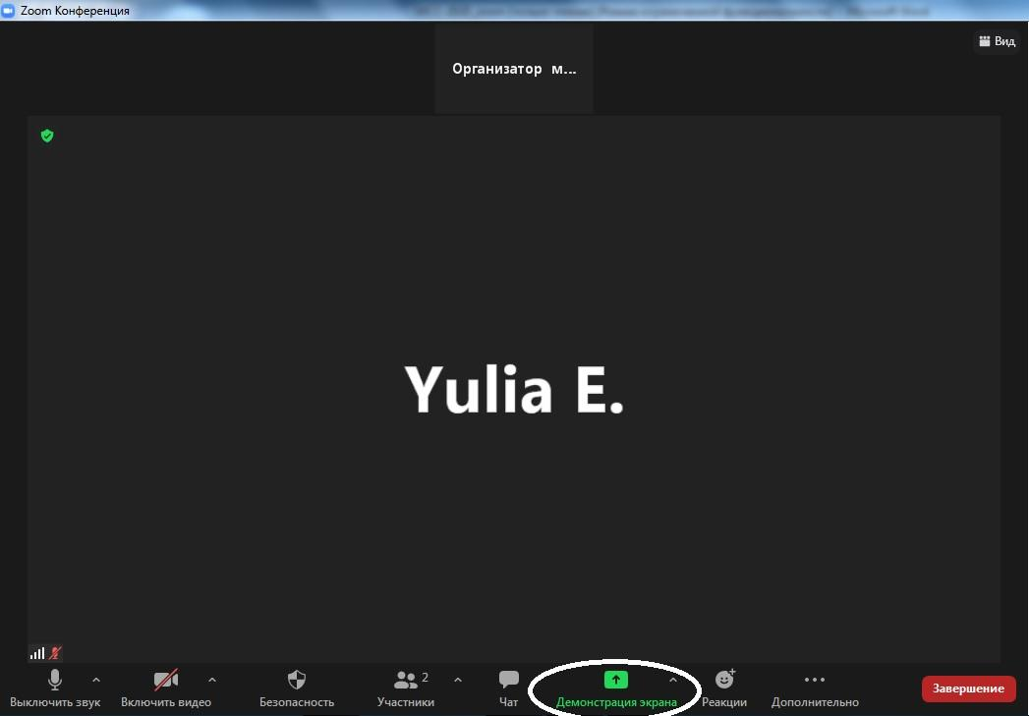

В открывшемся окне найдите окно с вашей презентацией, выделите ее и нажмите кнопку “Совместное использование”.

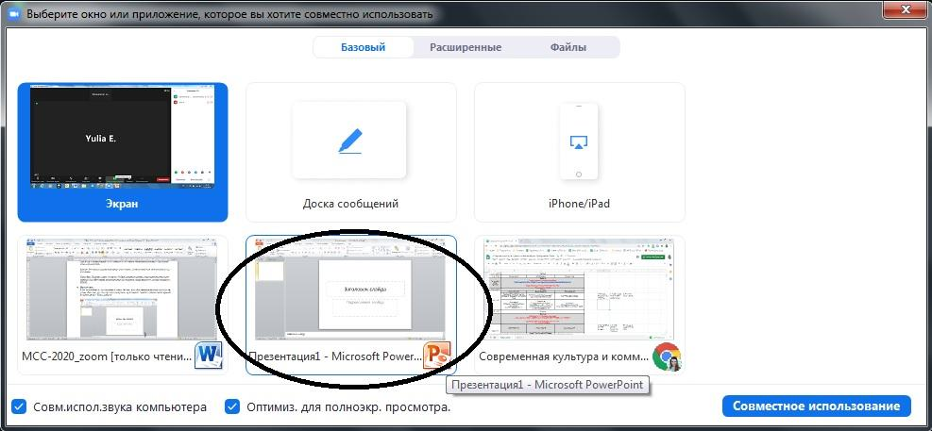

Убедительная просьба предварительно включать режим “Показ слайдов”

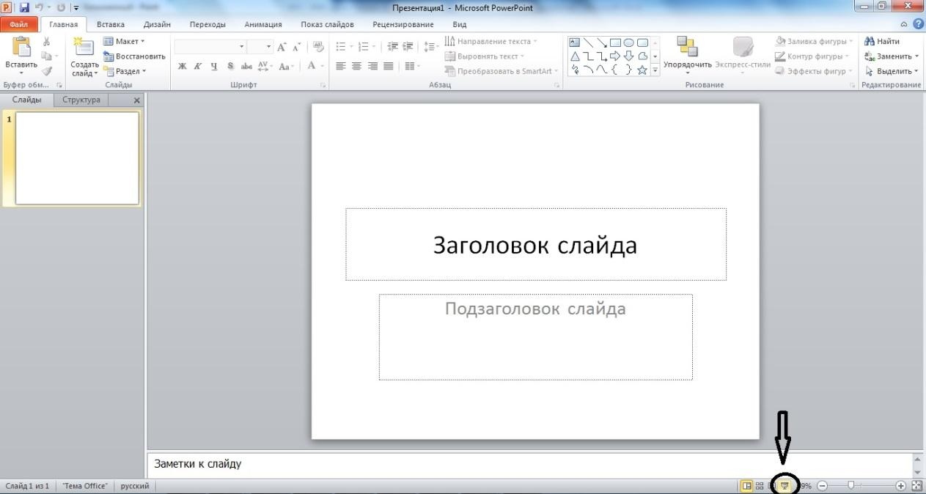

Поле завершения презентации, выйдете из режима “показ слайдов” (нажав Esc) и нажмите красную кнопку “Остановить демонстрацию” в верху экрана.

- Вопросы
Вопросы другим докладчикам Вы можете задавать в соответствии с регламентом или оставлять в общем чате в конференции zoom или в комментариях к YouTube трансляции.
В специально выделенное для вопросов время они будут зачитаны спикеру модератором.

- Контактные данные в случае необходимости помощи
По всем вопросам относительно онлайн конференции просьба обращаться в оргкомитет конференции e-mail: a.belchikova@spbu.ru
По вопросам, возникающим с подключением, можно обратиться к:Бельчиковой Арине Сергеевне

- Что Вам понадобится в Zoom
- Звук, выключить или включить. Если ваш микрофон не подключается, нажмите стрелку рядом с этой кнопкой для того, чтобы проверить, тот ли микрофон используется для Zoom в данный момент.
- Участники. Нажав эту кнопку, вы сможете видеть список участников конференции. В этом списке вы сможете переименовать себя.
- Чат. Обращайте внимание на эту кнопку, т.к. помимо вопросов к докладам, там могут приходить сообщения от организаторов. В чате вы можете послать сообщение для всех участников или личное сообщение кому-то конкретному.
- Демонстрация экрана. Описана выше в разделе презентация.
- NB! Сессионные залы. Эта кнопка вам понадобится для входа в залы по секциям. Эта кнопка будет доступна всем, кто обновил Zoom до последней версии.
Нажав на кнопку вы увидите аббревиатуру всех доступных секций.
Аббревиатура залов указана в файле “Программа”

Если вы обнаружили, что кнопка сессионные залы Вам недоступна, это значит, что Вы не обновили Zoom. В этом случае Вам нужно написать в чат, обратившись к модератору, и указать номер сессионного зала, в который вам необходимо попасть.

